面向赛题A3的底层 Agent 框架论文深研报告

执行摘要
本次检索的目标网页为中国软件杯官网 A3 赛题页面《基于大模型的个性化资源生成与学习多智能体系统开发》。在本次检索环境中，目标页正文直接抓取返回 502，因此我采用了更保守的证据链：优先使用搜索引擎对该官方页面的摘录，其次使用赛事官网列表页与能明确转述赛题文档的二级来源进行交叉核对。综合这些证据，可以较稳定地提取出该赛题的核心要求：系统要围绕高等教育个性化学习，构建动态学生画像、多智能体协同资源生成、个性化学习路径规划与资源推送，并包含“至少一门完整高校专业课程”的初始知识库；同时，官方摘录还显示了可选加分项包括智能辅导与学习效果评估。官方摘录与转引还进一步表明，学生画像强调不少于 6 个维度，资源生成强调不少于 5 类个性化资源。凡无法由上述证据链直接确认的事项，我均标记为“未指定”。 [1]
从“底层 agent 框架”的工程角度看，这个赛题最需要的不是某一篇论文的“一键照搬”，而是一套由多个论文范式拼接而成的工程栈：用 DSPy 做模块化编排与可优化程序图，用 ReAct 提供最小可行的思考—行动闭环，用 Self-RAG 保证课程内容生成的事实性、引用性与可追溯性，用 Generative Agents 的记忆—检索—反思范式构建动态学生画像与长期记忆层，用 Gorilla 或 Toolformer 类工作管理 API/工具调用，用 LATS 只在高价值规划任务上做推理时搜索增强；若未来希望把“多智能体协作”从工作流编排升级为真正的协同策略学习，再引入 MAT 这类多智能体 Transformer。这个组合比单纯套用 AutoGen/LangGraph 一类工程框架更符合“论文可追根、架构可解释、评委可答辩”的比赛逻辑。 [2]
若只给出一组优先推荐，我会把它排序为：DSPy、ReAct、Self-RAG、Generative Agents、Gorilla、LATS。其中，DSPy 负责“底层程序框架化”，ReAct 负责“单轮到多轮交互闭环”，Self-RAG 负责“课程知识与引用落地”，Generative Agents 负责“学习者画像与长期记忆”，Gorilla 负责“复杂 API 调用层”，LATS 负责“高难度路径规划与策略搜索”。Toolformer、Reflexion、MAT、ProgPrompt 均值得纳入参考系，但在本赛题里更适合扮演“增强模块”或“研究备选方案”，而不是第一优先级的基础骨架。 [3]

目标网页题目与需求提取
本次对目标页的解析，优先依据赛事官网官方摘录；由于正文未能直接打开，以下表格同时标注“证据级别”，将“官方页面摘录”与“明确转引的二级证据”区分处理。凡当前证据链无法稳定确认的事项，统一标为“未指定”。 [4]
提取项 | 提取结果 | 证据级别 | 说明
赛题名称 | 基于大模型的个性化资源生成与学习多智能体系统开发 [5] | 官方摘录 | 来自 cnsoftbei 官方页面搜索摘要。
赛题编号/组别 | A3，A组（本科、研究生、高职） [6] | 官方摘录 + 二级转引 | 组别在转引摘要中可见。
出题企业 | 科大讯飞股份有限公司。 [7] | 官方摘录 + 二级转引 | 官方摘录可见企业名。
场景方向 | 高等教育个性化学习资源生成与学习智能体系统。 [8] | 官方摘录 + 二级转引 | 官方摘录指向“高等教育个性化学习资源体系”。
动态学生画像 | 需要构建动态学生画像，并支持“随学随新”。 [9] | 官方摘录 | 画像是赛题明确核心要求。
画像维度 | 不少于 6 个维度。 [10] | 官方摘录 | 示例维度包括知识基础、认知风格、易错点偏好等。
多智能体资源生成 | 需要多智能体协同进行个性化资源生成。 [11] | 官方摘录 | “多智能体协同的资源生成”在官方摘录中可见。
资源类型数量 | 至少 5 种类型个性化资源。 [12] | 官方摘录 | 摘录中列举讲解文档、思维导图、练习题、多模态视频/动画、代码实操案例等。
个性化学习路径 | 需要进行个性化学习路径规划。 [13] | 官方摘录 | 与资源推送联动。
资源推送 | 需要根据画像与学习情况做资源推送。 [14] | 官方摘录 | 依托多智能体协同整合生成资源。
初始知识库 | 参赛团队需自行构造至少一门完整高校专业课程的初始知识库。 [15] | 官方摘录 | 这是工程实现边界的关键约束。
智能辅导 | 可选加分项。 [16] | 官方摘录 | 学习过程中提供即时辅导。
学习效果评估 | 可选加分项。 [16] | 官方摘录 | 跟踪学习行为并进行评估。
评测指标 | 未指定。 | 未指定 | 当前证据链无法直接确认。
指定模型/框架 | 未指定。 | 未指定 | 不能从官方摘录稳定确认。
指定多模态形式 | 未指定。 | 未指定 | 官方只举例视频/动画等资源类型。
指定部署形态 | 未指定。 | 未指定 | 未发现明确的端侧/云侧/本地化约束。
从这些要点可以看出，赛题真正需要的“底层 agent 框架”并不是单一的“对话 agent”，而是一套同时覆盖 长期记忆、画像建模、知识检索、任务分解、工具调用、资源生成、路径规划、多角色协作 的复合型架构。因此，下面的论文筛选会优先偏向四个子领域：通用语言智能 agent、检索/反思型 agent、多智能体/长期记忆 agent，以及具身/机器人 agent 的补充范式。后两类并不是因为网页明确要求机器人，而是因为用户在问题中要求“默认覆盖多智能体、对话、机器人与通用智能 agent”。 [17]

筛选方法与候选全景
筛选时间窗按照用户给出的默认规则，采用近五年，即主要覆盖 2022—2026 年；考虑到 2026 年上半年顶会论文的 agent 基础框架型成果并不多，且赛题更需要可实现的骨架，因此我将范围聚焦为 2022—2024 年已发表在顶会/顶刊或公认顶级相关会议的论文，并优先选择同时满足以下条件的工作：第一，论文本身提出了明确的 agent 运行范式或系统架构，而不是单纯做一个指标优化；第二，有比较清楚的模块划分，适合作为工程骨架；第三，优先存在官方代码、项目页或官方仓库；第四，与本赛题的“多智能体教育系统”存在直接映射关系。 [18]
据此，我将候选论文分为三组。第一组是通用与工具使用骨架：ReAct、Toolformer、Gorilla、DSPy。它们分别解决“思维—行动循环”“工具调用自监督学习”“海量 API 对接”“模块化程序图与自动优化”。第二组是反思、检索与规划增强：Reflexion、Self-RAG、LATS。它们分别解决“失败后自我改进”“检索—生成—批判闭环”“需要搜索时的推理时规划”。第三组是多智能体、长期记忆与具身补充：Generative Agents、MAT、ProgPrompt。它们分别解决“长期记忆和社会协作”“真正协作式多智能体策略学习”“高约束环境中的程序化规划”。 [19]
下面这张关系图概括了这些候选论文在本赛题中的“可替代模块位置”。这不是论文原图，而是基于论文架构的工程映射。对应事实依据分别来自各论文及其官方代码页。 [19]
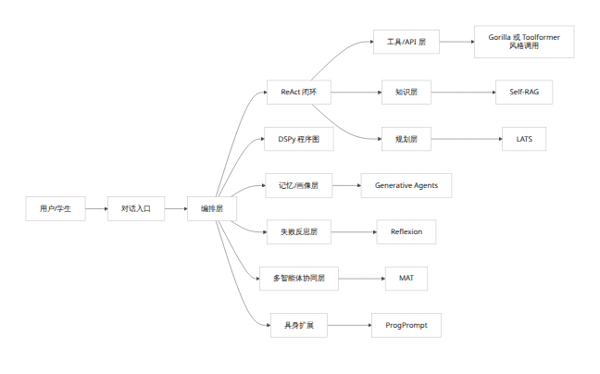
为便于后文详细分析，下面给出候选论文总览。括号中的“成熟度”不是主观印象，而是结合论文影响力、公开引用量检索提示、官方代码生态与社区采用度得到的综合判断。 [20]
候选论文 | 子领域 | 发表 venue | 年份 | 为什么进入短名单
ReAct: Synergizing Reasoning and Acting in Language Models [21] | 通用 agent / 对话 / 工具使用 | ICLR | 2023 | 最经典的最小 agent 闭环，极适合做第一版底座。
Toolformer: Language Models Can Teach Themselves to Use Tools [22] | 工具学习 | NeurIPS | 2023 | 解决“何时调用工具、如何拼接结果”的训练范式。
Gorilla: Large Language Model Connected with Massive APIs [23] | API / 工具调用 | NeurIPS | 2024 | 对接海量 API 的现实主义方案，适合生产级工具层。
Reflexion: Language Agents with Verbal Reinforcement Learning [24] | 反思型 agent | NeurIPS | 2023 | 用语言反馈代替参数更新，适合失败后自纠。
Self-RAG: Learning to Retrieve, Generate, and Critique through Self-Reflection [25] | 检索增强 / 事实性 | ICLR | 2024 | 非常适合课程生成、引用支撑、知识可追溯。
DSPy: Compiling Declarative Language Model Calls into State-of-the-Art Pipelines [26] | 模块化编排 / 可优化程序图 | ICLR | 2024 | 最适合充当“底层框架壳”。
Language Agent Tree Search Unifies Reasoning, Acting, and Planning in Language Models [27] | 规划 / 推理时搜索 | ICML | 2024 | 适合复杂路径规划与高价值决策。
Generative Agents: Interactive Simulacra of Human Behavior [28] | 长期记忆 / 多智能体社会行为 | UIST | 2023 | 对“动态画像+长期记忆”极有启发。
Multi-Agent Reinforcement Learning is a Sequence Modeling Problem [29] | 多智能体策略学习 | NeurIPS | 2022 | 若要把多智能体从工作流升级为协同策略，这是代表作。
ProgPrompt: Generating Situated Robot Task Plans using Large Language Models [30] | 具身 / 机器人规划 | ICRA | 2023 | 作为具身 agent 子领域补充，非常适合“程序化高层规划”参考。

候选论文详析

通用推理与工具使用

ReAct
元数据：Shunyu Yao、Jeffrey Zhao、Dian Yu、Nan Du、Izhak Shafran、Karthik R. Narasimhan、Yuan Cao，发表于 ICLR 2023，获官方标记为 notable top 5%。论文页、项目页与官方代码仓库均可获取。 [31]
核心贡献在于把“Reasoning traces”与“Actions”交替排列，使模型不再只是生成答案，而是形成“想一想—做一步—看反馈—再想”的最小 agent 闭环。论文在 HotpotQA、FEVER、ALFWorld、WebShop 等任务上展示了这种交替轨迹的有效性，并报告了对交互类任务的明显提升。 [32]
是否适合作为底层 agent 框架：非常适合，而且是我最建议作为首版底座的论文之一。原因很简单：它的抽象足够“小”，只要求你有一个 LLM、若干工具适配器和一个轨迹循环，就可以落地；但又足够“通用”，几乎所有今天的工具型 agent 都能看见 ReAct 的影子。对于本赛题，ReAct 可以自然承载“学生会话画像抽取”“课程知识检索”“资源生成工具调用”“学习路径调整”等多阶段任务。 [21]
关键模块关系可以简化为下图。这个图不是论文原图，而是按论文要点抽象出的骨架。 [32]
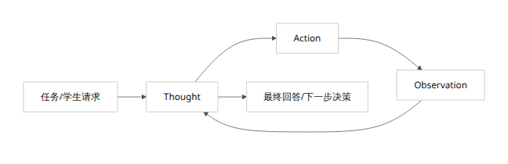
实现复杂度估计：中。做出论文同等实验并不轻，但做出工程可用的 ReAct 内核相对简单：核心是 prompt 规范、工具输出格式、循环终止条件和异常处理。 可扩展性与可复现性：高。官方代码公开，且工程上只需替换工具层与上下文记忆层即可扩展。 适用场景：课程答疑、资源检索、任务分解、页面/数据库/搜索 API 调用。 限制：没有原生长期记忆，没有原生多 agent 协作机制，遇到长链规划时常需要额外的搜索或反思模块。 [33]

Toolformer
元数据：Timo Schick、Jane Dwivedi-Yu、Roberto Dessì、Roberta Raileanu、Maria Lomeli、Eric Hambro、Luke Zettlemoyer、Nicola Cancedda、Thomas Scialom，发表于 NeurIPS 2023 oral。论文页与 Meta 官方研究页可获取；本次检索中未直接定位到作者官方代码仓库，因此工程参考价值高于直接复现价值。 [22]
核心贡献是把工具调用写成一种“语言模型自己可预测的 token 序列”，并用少量示例驱动自监督数据构造，让模型学会三件事：何时要调工具、调什么工具、怎样把结果并回文本。它把工具使用问题从“外部规则拼接”向“模型内生成模式”推进了一步。 [22]
是否适合作为底层 agent 框架：适合作为“工具层方法论参考”，但不适合直接充当你的工程主框架。原因在于它更偏训练范式，而不是现成的多模块运行系统。对本赛题而言，Toolformer 最值得学的是“工具调用应被标准化表示”和“工具结果应参与后续生成”的思想，而不是整套训练流水线照搬。 [34]

实现复杂度估计：高。难点在于自动构造高质量工具调用数据、做损失过滤、保证 API 白名单和参数约束。 可扩展性与可复现性：中。方法非常可扩，但由于官方代码公开度不高，直接复现实验门槛不低。 适用场景：希望把工具调用更深地“学习化”而非“编排化”的团队。 限制：更适合研究型实现；对比赛型工程，往往不如 ReAct + Gorilla + DSPy 组合来得直接。 [22]

Gorilla
元数据：Shishir G. Patil、Tianjun Zhang、Xin Wang、Joseph E. Gonzalez，发表于 NeurIPS 2024。论文进入主会主轨道；官方仓库提供推理代码、评测代码与 APIBench 数据。 [23]
核心贡献是把 agent 的“工具使用”从少数演示 API，推进到“海量不断变化的 API 文档环境”下的现实问题，并通过 Retriever Aware Training 让模型能在测试期适应 API 版本变化与新文档。论文同时提出 APIBench，强调的是“函数正确性 + 参数正确性 + 低幻觉”。这比传统“会不会调一个计算器”更贴近生产环境。 [23]
是否适合作为底层 agent 框架：非常适合做本赛题的工具层/服务层底座。如果你的系统需要接知识检索、数据库、用户画像服务、资源生成服务、学习记录服务、推荐服务、PPT/视频生成服务，Gorilla 的价值就会很高。它不是规划层，但非常像生产环境里“agent 能否真正连通业务系统”的关键一层。 [23]
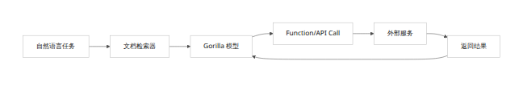
实现复杂度估计：中高。若直接使用其开源模型和工具调用接口，落地并不算难；若想复现论文级训练和评测，复杂度会显著上升。 可扩展性与可复现性：高。官方仓库活跃、生态持续更新，且明确强调可与 LangChain 等框架结合。 适用场景：服务编排、函数调用、多步骤工具执行、教育系统后台 API 接入。 限制：它解决的是工具调用正确性，不直接解决学生画像、长期记忆或路径规划；必须与上层 planner/orchestrator 配合。 [35]

DSPy
元数据：Omar Khattab 等 13 位作者，发表于 ICLR 2024 spotlight。官方论文与官方 GitHub 仓库均非常完整，且仓库活跃度极高。 [26]
核心贡献在于把 LM 应用抽象成一个声明式模块图。论文把 LM 调用从“堆 prompt 字符串”升级为“参数化模块 + 编译优化”，并引入编译器根据度量自动收集示例、改写提示、优化多阶段程序。它在论文中明确展示了对多跳检索、复杂问答和 agent loops 的支持。对任何希望把 agent 系统写成“可维护软件”的项目来说，这是非常关键的一步。 [26]
是否适合作为底层 agent 框架：在本报告的全部候选中，最适合充当“底层框架外壳”。它不像 ReAct 那样只定义循环，也不像 Self-RAG 那样只定义知识增强，而是定义“如何把这些模块组装成程序，并且让程序可优化、可测量、可版本化”。对比赛项目而言，你可以把“画像抽取器、知识检索器、资源生成器、路径规划器、学习评估器”都写成 DSPy 模块。 [26]
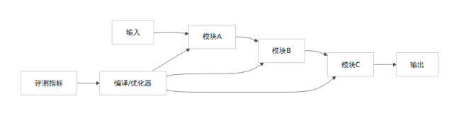
实现复杂度估计：中。工程切入非常友好，但想把“自动优化”做好，需要准备开发集、评价函数与失败样例。 可扩展性与可复现性：极高。官方仓库维护强、生态成熟，适配不同模型与 RAG/agent 场景的能力很强。 适用场景：把赛题系统写成可组合、可评测、可调参的模块化 AI 软件。 限制：DSPy 本身不替你决定具体 agent 范式；它更像“框架壳”和“优化器”，仍需与 ReAct、Self-RAG、Gorilla 等具体模式结合。 [26]

反思、检索与规划增强

Reflexion
元数据：Noah Shinn、Federico Cassano、Ashwin Gopinath、Karthik R. Narasimhan、Shunyu Yao，发表于 NeurIPS 2023 poster。论文页与官方代码仓库均可获取。 [24]
核心贡献是提出“用语言反馈强化语言 agent，而不是改模型权重”。系统在每次尝试后，把外部反馈或自我总结写进 episodic memory，下一轮再把这些反思喂回 agent，从而把传统强化学习中的 trial-and-error，转换成低成本的“语言层记忆增强”。论文在编程、序列决策和问答任务上展示了显著提升。 [36]
是否适合作为底层 agent 框架：适合作为失败恢复与自改进子模块，不太适合单独作为整个底层骨架。对于本赛题，它特别适合挂在“资源生成失败”“路径推荐被用户否定”“知识答案置信度不足”等场景之后，做 after-action review。 [24]
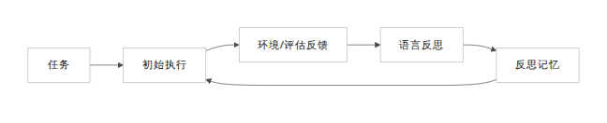
实现复杂度估计：中。比训练型方法轻得多，但要想“反思真正有效”，需要设计好的反馈信号。 可扩展性与可复现性：中高。官方代码开放，但论文也提示 GPT-4 成本会影响大规模复现实验。 适用场景：多轮纠错、学习路径再推荐、资源生成后质检。 限制：如果反馈不可靠，反思可能会把错误固化；因此在课程类任务中，最好与工具验证或检索验证联合使用。 [37]

Self-RAG
元数据：Akari Asai、Zeqiu Wu、Yizhong Wang、Avirup Sil、Hannaneh Hajishirzi，发表于 ICLR 2024 oral。官方代码、模型和项目页均公开。 [25]
核心贡献是让模型不再固定“一次检索、一次生成”，而是在生成过程中通过 reflection tokens 决定“要不要检索、检索后内容是否相关、当前回答是否被证据支撑”。这使 RAG 从静态流水线变成一个可自省的 agent-like 过程。对本赛题这种“课程知识必须可靠、最好能给出处”的应用，Self-RAG 的适配度非常高。 [25]
是否适合作为底层 agent 框架：非常适合做知识层核心骨架，尤其适合“讲解文档、详细答案、知识点解释、扩展阅读摘要、带引用的生成内容”。相比传统 RAG，Self-RAG 更像一个“检索型 agent”，因为它把检索决策也纳入生成控制。对于比赛答辩，这一点也很加分：你不仅有 RAG，而且有“什么时候检索、为什么检索、如何评估支撑度”的机制。 [38]
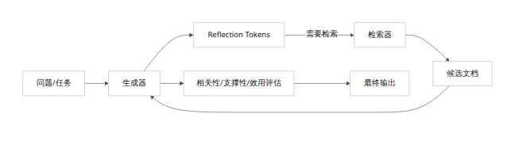
实现复杂度估计：高。若只推理，可直接用官方代码与模型；若重训完整 Self-RAG 流水线，复杂度会显著增大。 可扩展性与可复现性：中高。官方仓库很完整，但完整检索推理对计算资源有要求。 适用场景：课程内容问答、带证据解释、长文生成、知识正确性敏感场景。 限制：多模态支持并非原生优势；若赛题后续强调视频/动画资源生成，仍需另接视觉或内容生成模块。 [39]

LATS
元数据：Andy Zhou、Kai Yan、Michal Shlapentokh-Rothman、Haohan Wang、Yu-Xiong Wang，发表于 ICML 2024，PMLR 正式收录，官方代码仓库可获取。 [27]
核心贡献是把 Monte Carlo Tree Search 引入语言 agent，让模型不仅“想一步”，而是显式探索多个推理/行动分支，并利用 LM 充当 agent、价值函数和优化器。论文报告其在编程、交互问答、网页导航、数学等多域具有通用性。它的价值不在于替代 ReAct，而在于当任务足够复杂时，它比单路径 agent 更稳。 [40]
是否适合作为底层 agent 框架：适合做高价值规划增强层，不建议作为全局默认运行模式。对本赛题，最合理的位置是“个性化学习路径规划”“多步资源装配”“复杂学习计划权衡”这些高价值环节，而不是所有聊天轮次都开树搜索。这样可以在效果与成本之间取得平衡。 [27]
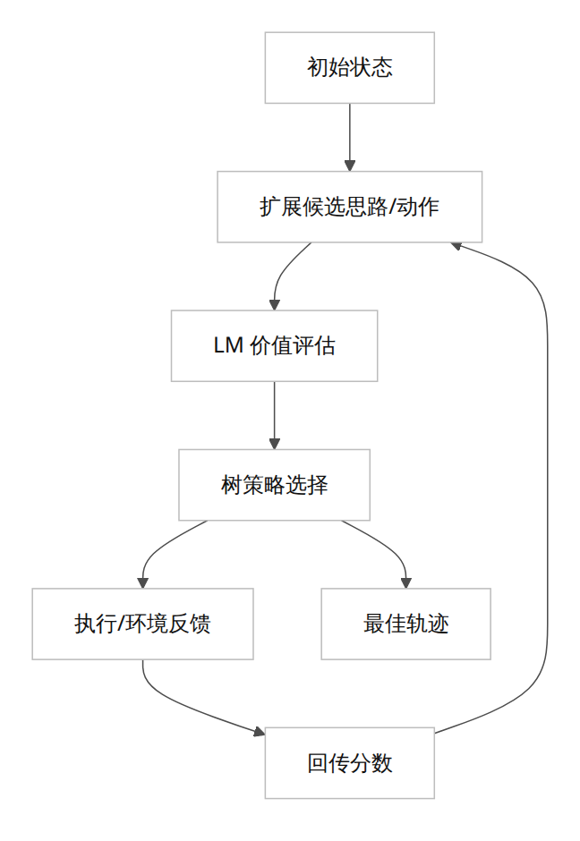
实现复杂度估计：高。主要成本来自多分支展开、状态评估和 token/工具预算。 可扩展性与可复现性：中。官方实现完整，但推理成本高、工程调参复杂。 适用场景：高难度规划、需要比较多条学习路径时。 限制：对普通信息型问答属于过度设计；如果赛题强调时延与演示稳定性，LATS 应该是按需触发，而非全局默认。 [27]

多智能体、长期记忆与具身补充

Generative Agents
元数据：Joon Sung Park、Joseph C. O’Brien、Carrie J. Cai、Meredith Ringel Morris、Percy Liang、Michael S. Bernstein，发表于 UIST 2023。官方代码仓库提供了核心仿真模块与环境，仓库 README 也给出了正式引文元数据。 [28]
核心贡献是清晰提出了 agent 长期行为的三件套：memory stream、retrieval、reflection。论文并不是单纯做“多智能体聊天”，而是构建一套日常行为生成架构，使 agent 可以观察、记忆、抽象经验，并据此规划未来行为。这与“动态学生画像”存在极强的结构同构：学习者画像本质上也是长期记忆的聚合与抽象。 [41]
是否适合作为底层 agent 框架：适合做本赛题的画像/长期记忆层参考原型，甚至我会把它列为教育场景的“隐藏高价值论文”。它不是工具型 agent，也不是最省钱的实现，但它对“如何让系统真正记住学生”“如何把历史行为压缩成高层反思”提供了极强的启发。 [41]
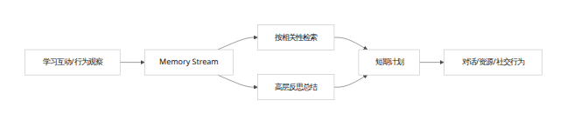
实现复杂度估计：中高。纯复现论文环境不轻，但将其记忆机制迁移到教育场景是可行的。 可扩展性与可复现性：中。官方代码公开且社区热度高，但原始系统依赖仿真环境与大量 prompt 调度。 适用场景：动态学生画像、长期学习档案、偏好与弱点记忆、多智能体教学角色模拟。 限制：原生偏模拟社会行为，而不是直接面向课程生成；因此需要把“观察事件—记忆条目—反思摘要”的映射重新设计为教育语义。 [42]

MAT
元数据：Muning Wen、Jakub Kuba、Runji Lin、Weinan Zhang、Ying Wen、Jun Wang、Yaodong Yang，发表于 NeurIPS 2022。NeurIPS 论文页与官方代码仓库均公开。 [29]
核心贡献是把 cooperative MARL 重新表述成 sequence modeling 问题，提出 Multi-Agent Transformer，并借助多智能体优势分解定理把联合策略搜索变成序列决策过程，获得线性时间复杂度与单调改进保证。它是“真正的多智能体策略学习”代表作，而不是工作流式多 agent。 [29]
是否适合作为底层 agent 框架：适合做研究延展方向，不适合做比赛首版底座。原因是本赛题里的“多智能体”大概率是角色分工协作，而不是需要强化学习训练的多主体联合控制。MAT 对你最有价值的地方，在于它提醒你：如果未来要把“教学规划 agent、资源生成 agent、评估 agent”进一步训练为协同策略，而不只是靠规则路由，那么 Transformer 化的多智能体策略学习是有正统路线的。 [29]
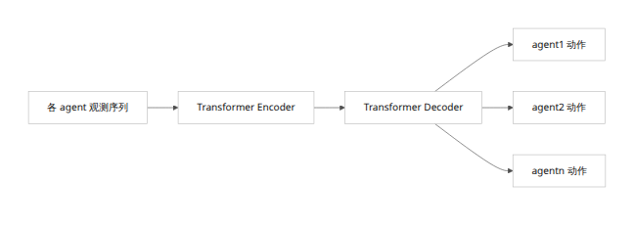
实现复杂度估计：很高。需要环境、奖励设计与训练基础设施。 可扩展性与可复现性：中高，面向 MARL 基准很好；面向 LLM agent 应用迁移成本则较高。 适用场景：真正的协同策略研究、多主体资源调度、仿真环境中的智能体协同。 限制：和教育问答系统的工程鸿沟较大，不适合作为第一版比赛系统的骨架。 [29]

ProgPrompt
元数据：Ishika Singh、Valts Blukis、Arsalan Mousavian、Ankit Goyal、Danfei Xu、Jonathan Tremblay、Dieter Fox、Jesse Thomason、Animesh Garg，发表于 ICRA 2023，并有扩展版发表于 Autonomous Robots。官方项目页直接给出论文、代码与 FAQ。 [30]
核心贡献是把高层任务规划写成一种接近 Python 程序的 prompt 结构：导入可用动作、列出对象、给出示例程序、用注释表达高层意图、用断言检查前置条件、让 LLM 补全剩余计划。它解决的是“自由文本规划不够可执行”的问题，因此对任何需要“把自然语言规划编译成结构化执行流程”的系统都很有借鉴价值。 [30]
是否适合作为底层 agent 框架：对本赛题不是主骨架，但非常适合作为“结构化学习路径规划器的参考实现”。如果你希望学习路径不只是文字描述，而是被显式表示为若干课程节点、资源类型节点、评测节点与前置条件，那么 ProgPrompt 的“程序化 prompt + 断言检查”很值得借鉴。 [30]

实现复杂度估计：中高。若只把它迁移到“学习任务 planning DSL”，复杂度可控；若直接做机器人落地则极高。 可扩展性与可复现性：中高。官方项目页完整，但它依赖离散动作空间与形式化环境状态。 适用场景：课程学习路径 DSL、任务级路径规划、结构化资源装配。 限制：原论文偏机器人语义状态，对开放文本世界的适应性不如 ReAct/DSPy；需要你自己设计教育领域动作集。 [30]

横向比较与最终推荐
先给出横向比较表。表中“高/中/低”是基于前述论文与官方仓库信息所做的工程判断；“成熟度/引用量”中的近似引用量采用当前检索返回的公开提示，目的在于反映影响力量级，而不是做精确文献计量。 [20]
论文 | 模块化 | 通信机制 | 学习/规划混合 | 可插拔策略 | 资源需求 | 开源代码可用性 | 适配多任务/多模态能力 | 成熟度/引用量
ReAct [43] | 高 | Thought/Action/Observation 文本轨迹 | 中 | 高 | 低到中 | 高 | 多任务高，多模态低 | 极高，约 1.2 万级
Toolformer [44] | 中 | API token 序列 | 中 | 中 | 高 | 低 | 多任务中高，多模态低 | 极高，约 5 千级
Gorilla [45] | 高 | 函数调用/schema/API 文档检索 | 中 | 高 | 中到高 | 高 | 多任务高，多模态中 | 很高，约 1.4 千级
Reflexion [46] | 中高 | 反馈文本 + episodic memory | 中 | 中高 | 中 | 高 | 多任务高，多模态低 | 很高，约 5 千级
Self-RAG [47] | 高 | 检索文档 + reflection tokens | 高 | 中高 | 高 | 高 | 多任务高，多模态中低 | 很高，约 2.5 千级
DSPy [48] | 极高 | 模块图/程序图 | 中高 | 极高 | 低到中 | 极高 | 多任务极高，多模态中高 | 很高，约 1 千级，生态极强
LATS [49] | 中高 | 树搜索节点/价值反馈 | 极高 | 中 | 高 | 高 | 多任务高，多模态低到中 | 高，约 600 级
Generative Agents [28] | 高 | 记忆流 + 反思摘要 + 日程规划 | 中高 | 中 | 中高 | 高 | 多任务中高，多模态低 | 很高，约 6 千级
MAT [50] | 高 | 多 agent 观测/动作序列 | 极高 | 中 | 很高 | 高 | 多任务中，多模态低 | 中高，约 500 级
ProgPrompt [51] | 中高 | 程序化 prompt + 断言 | 高 | 中 | 中到高 | 高 | 多任务中，多模态中 | 高，约 1.4 千级
如果把“本赛题的工程落地适配性”压缩成一个综合评分，我的排序如下。这里的分值是基于上表八个维度的综合判断，主要用于帮助做选型优先级，而不是声称某论文学术上“更强”。 [52]
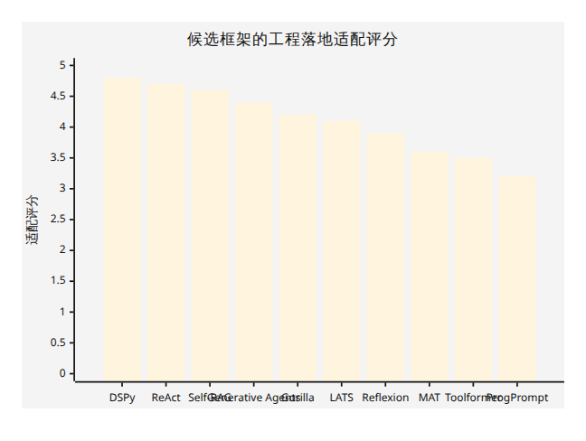
基于上述比较，我给出的最终推荐清单如下。
第一优先级：DSPy。
如果你需要的是“底层框架”而不是单一算法，DSPy 最符合这个定义。它最强的点不是某项 benchmark，而是把整个系统写成可组合、可优化、可评测的 LM 程序图。对于比赛项目，这意味着你可以把系统讲清楚、改得动、测得出。 [26]
第二优先级：ReAct。
ReAct 是最稳妥的首版交互闭环。即使不做多 agent、不做复杂搜索，只要你把工具层和记忆层接上，ReAct 就足以支撑会话式画像抽取、知识搜索、资源调用和结果整合。它是“先跑起来”的最好方案。 [21]
第三优先级：Self-RAG。
教育场景里的生成内容必须可信、最好可引用，这正是 Self-RAG 的强项。它在本赛题中的角色不是“替代对话框架”，而是成为知识层与生成层的事实性保障模块。 [25]
第四优先级：Generative Agents。
如果你的作品想显著区别于“普通 RAG 助手”，关键就在于是否真正做出“动态学生画像”和“长期个性化记忆”。Generative Agents 提供的是这部分的结构母版。 [41]
第五优先级：Gorilla。
当系统要接越来越多服务时，Gorilla 式的函数调用与 API 文档检索会比“在 prompt 里手写工具说明”更稳。做比赛演示时，这一层也最容易体现系统工程能力。 [23]
第六优先级：LATS。
只建议按需加入。对“学习路径规划”“复杂多步资源装配”等少量高价值任务有意义，但不适合全局默认，否则成本与时延会拖垮演示体验。 [27]
Reflexion、Toolformer、MAT、ProgPrompt 则更适合作为增强模块或研究备选。Reflexion 适合做错误恢复层；Toolformer 适合吸收其工具学习思想；MAT 适合未来真正走向协同策略学习；ProgPrompt 适合当你希望把路径规划形式化为可执行 DSL 时使用。 [53]

工程采纳建议
如果目标是尽快做出一个可比赛、可解释、可扩展的系统，我建议采用下面这套组合式架构，而不是执着于“只选一篇论文”。这套结构的基本思路是：DSPy 做壳，ReAct 做循环，Self-RAG 做知识层，Generative Agents 做画像记忆层，Gorilla 做工具层，LATS 做按需规划增强。这种组合既能解释清楚论文来源，又不会把系统做成难以维护的研究原型。相应的依据分别来自这些论文对模块化编排、思维—行动闭环、反思型检索、长期记忆和函数调用的定义。 [54]
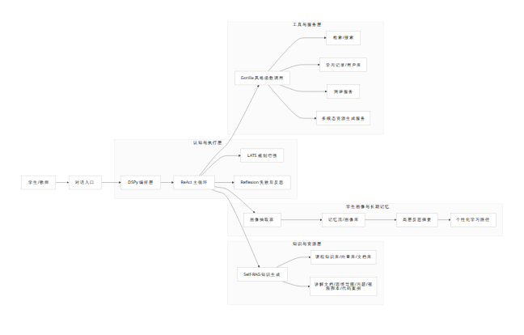
在这个组合里，DSPy 的采纳建议是：把每一类业务能力定义成独立模块，例如 ProfileExtractor、KnowledgeRetriever、ResourceGenerator、PathPlanner、TutorAgent、Evaluator，再用开发集和评分函数驱动自动优化。你需要补充的不是“更多 prompt”，而是可靠的开发样本、可解释的评价指标和错误案例集。主要风险是：若评估指标设计得过于粗糙，DSPy 只会把系统优化到“迎合指标”而非真正对用户有用。可替代方案是 LangGraph 之类的工业编排方案，但从论文答辩与可研究性角度，DSPy 更占优。 [26]
ReAct 的采纳建议是：把它作为所有 agent 的统一运行协议。你的画像 agent、知识检索 agent、资源生成 agent 和评估 agent 都可以遵守同一种 Thought/Action/Observation loop。你需要补充的模块包括：会话状态管理、工具白名单、退出条件、异常恢复与中间结果缓存。主要风险在于长链任务容易跑偏，替代/增强方案就是在关键节点结合 LATS 或 Reflexion。 [55]
Self-RAG 的采纳建议是：把它放在“面向课程知识的生成任务”上，而不是用在所有系统输出上。最适合 Self-RAG 的，是知识点讲解、习题解析、扩展阅读、复习总结、带证据说明的学习建议。你需要补充的模块包括：领域检索器、课程文档清洗、 chunk 策略、引用样式器和证据可视化。主要风险是全文检索和 beam search 带来的延迟与资源消耗；替代方案是在轻量场景用普通 RAG，在高价值输出再切换到 Self-RAG。 [25]
Generative Agents 的采纳建议是：不要复现它的整个 Smallville 仿真，而要提取它的“记忆流—检索—反思”三段结构，用于构建动态学生画像。你需要补充的模块包括：学生事件 schema、画像维度定义、记忆重要性评分、历史摘要策略和画像更新触发器。主要风险是记忆膨胀和噪声累积；替代方案是更加工程化的 summary memory + profile slots 设计，但那样在论文新意和理论解释上会弱一些。 [41]
Gorilla 的采纳建议是：把它作为工具层设计范式，而不是拘泥于一定要用 Gorilla 模型本身。你应当学习的是“函数 schema、API 文档检索、参数正确性、执行前后验证”的一整套思想。你需要补充的模块包括：统一 function schema、服务注册中心、参数校验器、调用日志和失败回滚。主要风险是服务爆炸后路由复杂；替代方案是较小规模时用 ReAct + 手工工具适配，但一旦服务数增加，这种简单做法会迅速失控。 [23]
LATS 的采纳建议是：只对“学习路径规划器”启用。例如，当系统要在“先补先修知识、再安排练习、再决定视频或代码案例顺序”之间做多方案权衡时，LATS 的树搜索才值得开启。你需要补充的模块包括：路径状态表示、节点评分函数、代价约束和搜索预算控制。主要风险是推理成本高、演示延迟大；替代方案是先用普通规则/启发式路径规划，再对关键难例使用 LATS。 [27]
最后，若赛题后续扩展成真正的多智能体训练系统，我会把 MAT 作为研究向备选；若你希望学习路径是高度结构化、可编译的，我会把 ProgPrompt 的程序化 prompt 设计吸收到路径 DSL 中；若你担心系统在失败后不会自纠，则把 Reflexion 接在资源生成与答疑之后做二次改写。换言之，本赛题最佳路线不是“单论文决定一切”，而是以 DSPy + ReAct + Self-RAG 为主干，以 Generative Agents + Gorilla 为关键增强，再用 LATS / Reflexion / MAT / ProgPrompt 做按需加深。 [56]

[1] [4] Internal Error

[2] [3] [26] [48] [52] [54] https://openreview.net/forum?id=sY5N0zY5Od
https://openreview.net/forum?id=sY5N0zY5Od
[5] [6] [7] [8] [13] [14] [15] A3-基于大模型的个性化资源生成与学习多智能体系统开发
https://www.cnsoftbei.com/content-3-1286-1.html?utm_source=chatgpt.com
[9] [10] [11] [12] [16] [17] https://www.cnsoftbei.com/content-3-1286-1.html
https://www.cnsoftbei.com/content-3-1286-1.html
[18] [19] [21] [31] [32] [43] [55] https://openreview.net/forum?id=WE_vluYUL-X
https://openreview.net/forum?id=WE_vluYUL-X
[20] ReAct: Synergizing Reasoning and Acting in Language ...
https://openreview.net/forum?id=WE_vluYUL-X&utm_source=chatgpt.com
[22] [34] [44] https://openreview.net/forum?id=Yacmpz84TH
https://openreview.net/forum?id=Yacmpz84TH
[23] [45] https://proceedings.neurips.cc/paper_files/paper/2024/hash/e4c61f578ff07830f5c37378dd3ecb0d-Abstract-Conference.html
https://proceedings.neurips.cc/paper_files/paper/2024/hash/e4c61f578ff07830f5c37378dd3ecb0d-Abstract-Conference.html
[24] [36] [46] [53] https://openreview.net/forum?id=vAElhFcKW6
https://openreview.net/forum?id=vAElhFcKW6
[25] [38] [47] https://openreview.net/forum?id=hSyW5go0v8
https://openreview.net/forum?id=hSyW5go0v8
[27] [40] [49] https://proceedings.mlr.press/v235/zhou24r.html
https://proceedings.mlr.press/v235/zhou24r.html
[28] https://dl.acm.org/doi/10.1145/3586183.3606763
https://dl.acm.org/doi/10.1145/3586183.3606763
[29] [50] [56] https://proceedings.neurips.cc/paper_files/paper/2022/hash/69413f87e5a34897cd010ca698097d0a-Abstract-Conference.html
https://proceedings.neurips.cc/paper_files/paper/2022/hash/69413f87e5a34897cd010ca698097d0a-Abstract-Conference.html
[30] [51] https://progprompt.github.io/
https://progprompt.github.io/
[33] https://github.com/ysymyth/ReAct
https://github.com/ysymyth/ReAct
[35] https://github.com/ShishirPatil/gorilla/
https://github.com/ShishirPatil/gorilla/
[37] https://github.com/noahshinn/reflexion
https://github.com/noahshinn/reflexion
[39] https://github.com/akariasai/self-rag
https://github.com/akariasai/self-rag
[41] https://arxiv.org/abs/2304.03442
https://arxiv.org/abs/2304.03442
[42] https://github.com/joonspk-research/generative_agents
https://github.com/joonspk-research/generative_agents

